

I Les pyramides
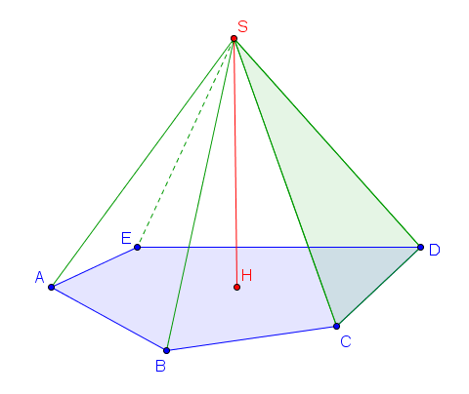
arêtes latérales
sommet
face latérale
arêtes de base
base
hauteur

Une pyramide est un solide qui a une base (qui est un polygone) et un sommet (point) à partir duquel se construisent des faces latérales qui sont des triangles.
La hauteur est le segment [SH] qui est perpendiculaire à la base. C’est aussi la longueur de ce segment.

Cette pyramide se nomme SABCDE.
Sa base est le pentagone ABCDE

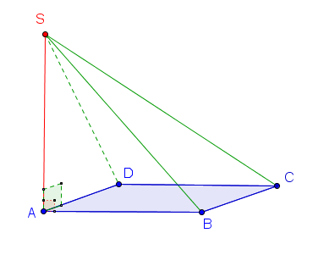
Autres pyramides

figure 1

Cette pyramide a pour base le rectangle ABCD .
Sa hauteur SA est aussi une arête latérale. (SA) est perpendiculaire à la base, on a donc (SA) ⊥ (AB), (SA) ⊥ (AD) mais aussi (SA) ⊥ (AC)

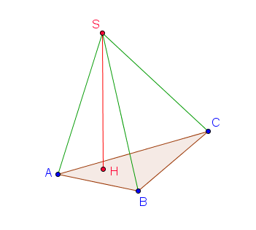

figure 2

Cette pyramide a pour base le triangle ABC.
On peut remarquer que toutes ses faces sont des triangles.
Une telle pyramide est appelée un tétraèdre

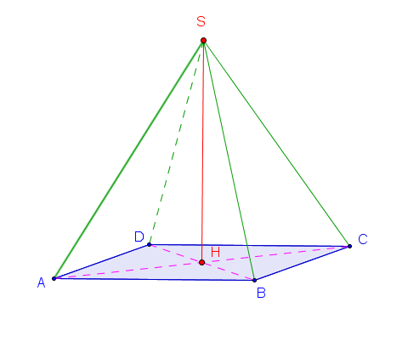

figure 3
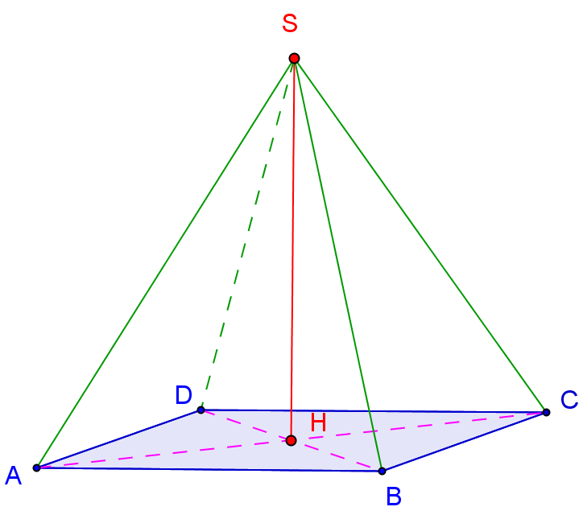
SABCD est une pyramide régulière.
Sa base ABCD est un carré.
Sa hauteur passe par le centre de la base.
Les arêtes latérales sont de la même longueur : SA = SB = SC = SD et les faces latérales sont donc des triangles isocèles.

II Patrons d’une pyramide

- réalisons un patron de la pyramide de la figure 1
On sait que AB = 8cm, BC = 5cm et AS = 6cm

On commence par le rectangle ABCD.
On peut remarquer que les 4 faces latérales sont des triangles rectangles.
Observons bien les codages qui sont indispensables pour une construction au compas.

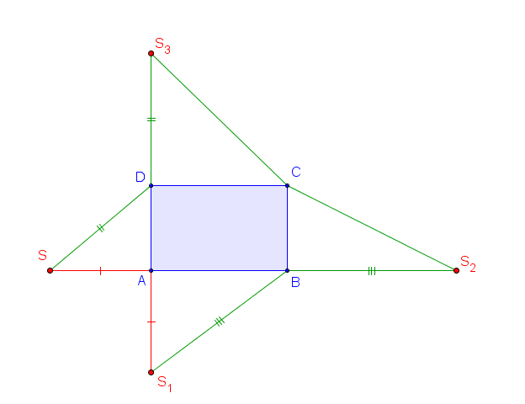

Il y a d’autres patrons possibles pour cette pyramide.

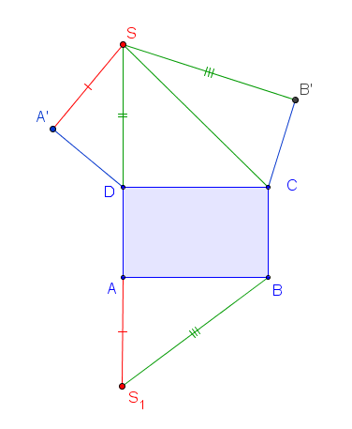
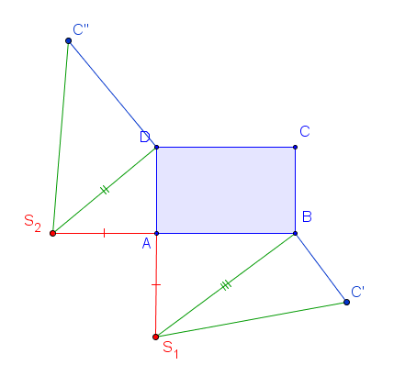

Par exemple

- patron d’une pyramide régulière à base hexagonale

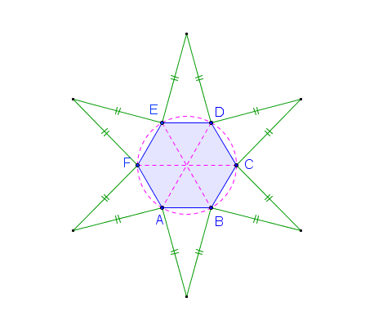
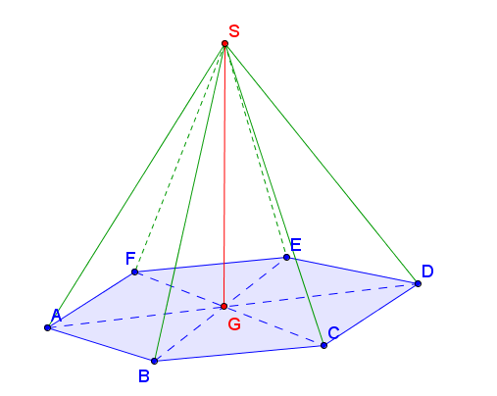

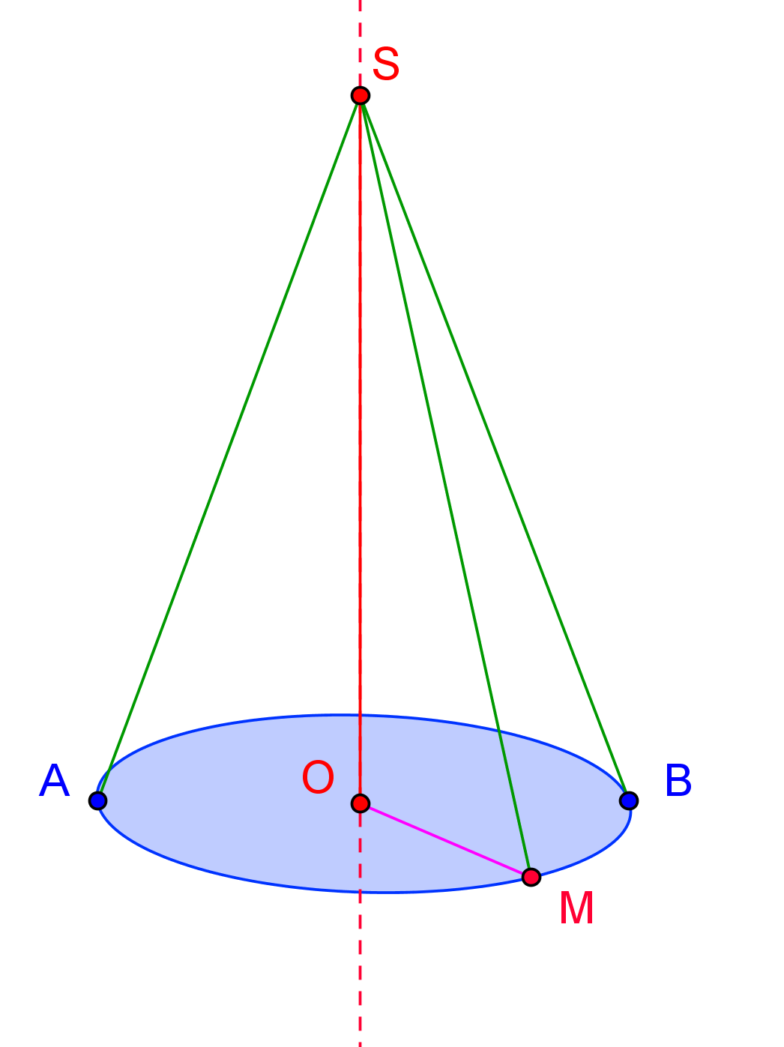
II Le cône de révolution
Le cône de révolution est le solide obtenu en faisant tourner un triangle rectangle autour d’un côté de l’angle droit.

Sommets 29
1 42.5196838378906 0 0
2 41.0708607446551 11.0049039690189 0
3 36.8231263644597 21.259841919008 0
4 30.0659567756038 30.0659567757572 0
5 21.25984191882 36.8231263645682 0
6 11.0049039688093 41.0708607447112 0
7 -2.1699546342826E-10 42.5196838378906 0
8 -11.0049039692285 41.0708607445989 0
9 -21.2598419191959 36.8231263643512 0
10 -30.0659567759107 30.0659567754503 0
11 -36.8231263646767 21.2598419186321 0
12 -41.0708607447674 11.0049039685997 0
13 -42.5196838378906 -4.33990926856519E-10 0
14 -41.0708607445428 -11.0049039694381 0
15 -36.8231263642427 -21.2598419193838 0
16 -30.0659567752969 -30.0659567760641 0
17 -21.2598419184442 -36.8231263647852 0
18 -11.0049039683901 -41.0708607448236 0
19 6.50986390284779E-10 -42.5196838378906 0
20 11.0049039696477 -41.0708607444866 0
21 21.2598419195717 -36.8231263641342 0
22 30.0659567762175 -30.0659567751435 0
23 36.8231263648937 -21.2598419182563 0
24 41.0708607448797 -11.0049039681805 0
25 0 0 113.3858
26 0 0 0
27 5 0 0
28 5 0 5
29 0 0 5

Aretes 3
1 25 26
2 27 28
3 28 29
Faces 25
1 24 24 23 22 21 20 19 18 17 16 15 14 13 12 11 10 9 8 7 6 5 4 3 2 1
2 3 1 2 25
3 3 2 3 25
4 3 3 4 25
5 3 4 5 25
6 3 5 6 25
7 3 6 7 25
8 3 7 8 25
9 3 8 9 25
10 3 9 10 25
11 3 10 11 25
12 3 11 12 25
13 3 12 13 25
14 3 13 14 25
15 3 14 15 25
16 3 15 16 25
17 3 16 17 25
18 3 17 18 25
19 3 18 19 25
20 3 19 20 25
21 3 20 21 25
22 3 21 22 25
23 3 22 23 25
24 3 23 24 25
25 3 24 1 25

BSommets 29
1 42.5196838378906 2.82586073981082E-15 -3.36772968884242E-15
2 41.070860744655 3.76389883272801 -10.3412270521596
3 36.8231263644597 7.2712941801408 -19.9777165703956
4 30.0659567756039 10.2831628455557 -28.2527577190881
5 21.25984191882 12.5942509567714 -34.6024201191019
6 11.0049039688093 14.0470616782615 -38.5939847711867
7 -2.17004858527048E-10 14.5425883602388 -39.9554331406733
8 -11.0049039692285 14.0470616782232 -38.593984771081
9 -21.259841919196 12.5942509566973 -34.6024201188977
10 -30.0659567759107 10.2831628454507 -28.2527577187995
11 -36.8231263646766 7.27129418001229 -19.9777165700424
12 -41.0708607447674 3.76389883258467 -10.3412270517657
13 -42.5196838378906 -1.48425314825964E-10 4.07810223224539E-10
14 -41.0708607445427 -3.76389883287136 10.3412270525534
15 -36.8231263642428 -7.27129418026942 19.9777165707488
16 -30.0659567752969 -10.2831628456605 28.2527577193764
17 -21.2598419184442 -12.5942509568457 34.6024201193058
18 -11.0049039683901 -14.0470616782999 38.5939847712922
19 6.50994147477491E-10 -14.5425883602388 39.9554331406733
20 11.0049039696478 -14.0470616781845 38.5939847709753
21 21.2598419195717 -12.5942509566229 34.602420118694
22 30.0659567762176 -10.283162845346 28.2527577185113
23 36.8231263648937 -7.27129417988365 19.9777165696891
24 41.0708607448797 -3.76389883244124 10.3412270513717
25 -7.105427357601E-15 106.547799562061 38.7802275666725
26 0 0 0
27 5 3.53232592476353E-16 -4.20966211105302E-16
28 5 4.6984631039363 1.71010071660969
29 -3.33066907387547E-16 4.6984631039363 1.71010071660969

génératrices

hauteur
Ici le triangle MOS tourne autour du côté [OS] pour engendrer le cône.

Le segment [SM] est une génératrice du cône.

[OS] est la hauteur du cône
la hauteur est aussi la longueur OS

La base du cône est un disque de centre O et de rayon [OM]

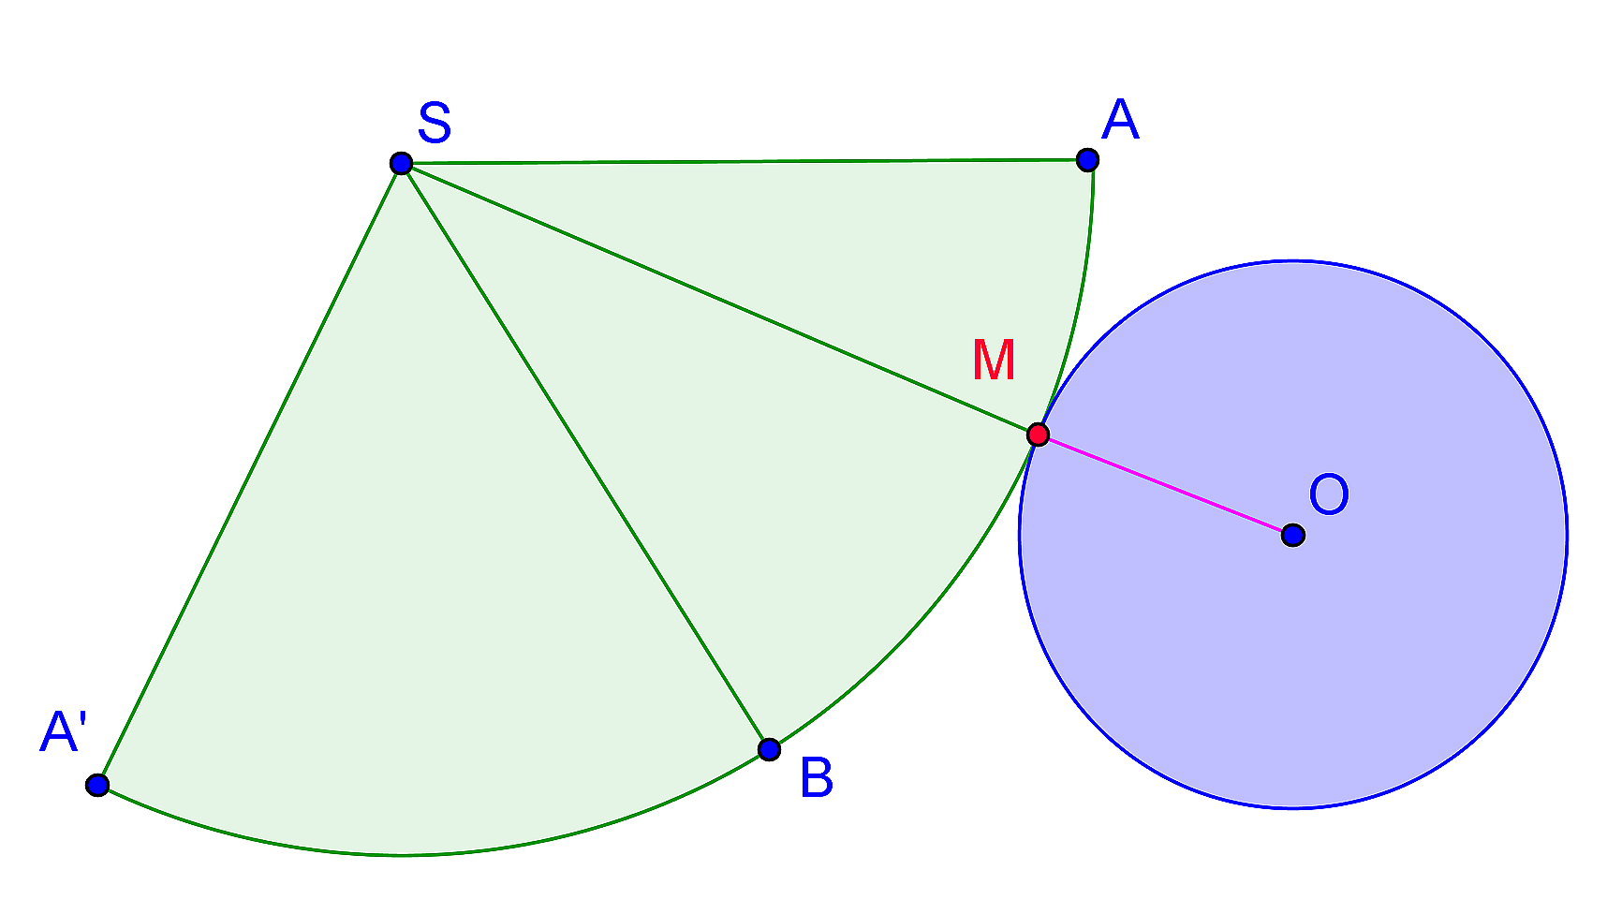
Le patron de la surface latérale est un secteur circulaire
Le périmètre du disque de base est égal à la longueur de l’arc \s\up4(c

Surface latérale
Disque de base

